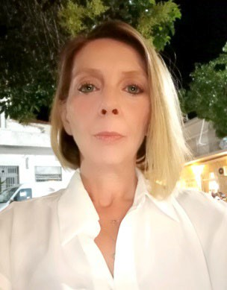

Σμηναγός (ΑΤΜ) ε.α Σωτηρία Δαλάκα Αγαπητοί Συνάδελφοι, Μέλη των Ορφανικών Οικογενειών,

Με αίσθημα ευθύνης, διάθεση προσφοράς προς την ΕΑΑΑ και με τη πεποίθηση ότι η συνεισφορά στον κοινό σκοπό της Ενωσης είναι υπόθεση όλων μας, αποφάσισα για πρώτη φορά να θέσω την υποψηφιότητά μου στην κρίση σας, ως μέλος για την ανάδειξη του νέου ΔΣ.

Γεννήθηκα τον Σεπτέμβριο του 1968 στο Μαρτίνο Φθιώτιδος.

Εισήλθα στην Π.Α τον Φεβρουάριο του 1988 ως εθελόντρια Υπξκος με την ειδικότητα του Ταμιακού (ΥΤΑ). Υπηρέτησα σε διάφορες Μονάδες της Π.Α (128 ΣΕΤΗ, ΓΕΑ/Δ6, ΔΑΥ/Γ2, ΕΛΔΑ/ΑΘΗΝΩΝ) εκτελώντας τα καθήκοντα της ειδικότητάς μου και αποστρατεύτηκα το 2013 με τον βαθμό του Σμηναγού.

Οι γυναίκες της Π.Α με ήθος, γνώσεις και σεμνότητα απέδειξαν όλα αυτά τα χρόνια ότι μπορούν να προσφέρουν τα μέγιστα, είτε από θέσεις διοικητικής μέριμνας και υποστήριξης, είτε απο αμιγώς επιχειρησιακά καθήκοντα και να ανταπεξέλθουν σε όλες τις αντιξοότητες με Δυναμισμό και Μαχητικότητα, ανεξαρτήτως προέλευσης, ειδικότητας και βαθμού.

Με σεβασμό στους θεσμούς, υψηλό αίσθημα συναδελφικότητας και ευθύνης πρός όλους, σκοπός της συμμετοχής μου στις εκλογές του Δεκεμβρίου 2024 είναι να συμβάλλω δημιουργικά στον εκσυγχρονισμό της οργάνωσης και λειτουργίας της ΕΑΑΑ και, σε συνεργασία με όλα τα Μέλη του Δ.Σ, να καταβάλλω τη μέγιστη δυνατή προσπάθεια, με εντιμότητα, αποφασιστικότητα και αυτοπεποίθηση, για την δημιουργία μιας Ενωσης που θα μεριμνά, θα προβάλει, θα προλαμβάνει και θα διεκδικεί λύσεις στα προβλήματα που μας απασχολούν.

Ευχαριστώ εκ των προτέρων και εύχομαι καλή επιτυχία σε όλους τους υποψήφιους.